**HOMEPAGE**

**O projektu SenseNet**

**" Kolik odstínů šedi má Ostrava? A dají se měřit? "**

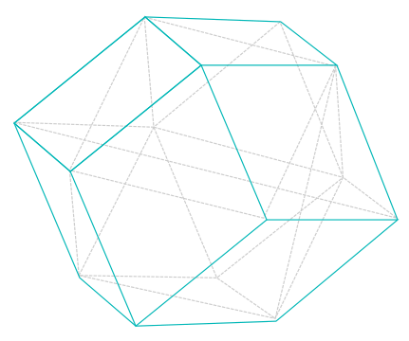

Nápad postavit platformu sensenet dostal jasné obrysy někdy okolo 25.září 2016 v rámci enviromentálně zaměřeného [hackathonu](http://www.nadacevodafone.cz/programy/grantovy-program/podporene-projekty/iot-environhackathon.html) pořádaného [Nadací Vodafone](http://www.nadacevodafone.cz/), kterého se jako "tým [Labka.cz](https://labka.cz)" zúčastnilo několik členů našeho ostravského hackerspace ve spolupráci s lidmi z Vodadafone a dokonce se zástupci města Ostrava. V rámci akce se našemu týmu podařilo porotu zaujmout natolik, že po krátkém vyjednávání nám byla nabídnuta spolupráce a popora ze strany Nadace Vodafone. Labka.cz sestavila tým a pustila se do realizace.

Postavit platformu SenseNet se zrodil na akci IoT EnvironHackathon pořádaného Nadací Vodafone. Členové ostravského hackerspace Labka vytvořili tým, který svým řešením zaujal jak zástupce města Ostrava, tak i představitele Nadace Vodafone natolik, že vyústila ve spolupráci. Mysliteli a řešiteli projektu jsou vybraní členové Labky, Nadace Vodafone grantově celý projekt zaštiťuje.

Členové ostravského hackerspace Labka se v druhé polovině září úspěšně zúčastnili IoT EnvironHackathonu v prostorách Fakulty elektrotechniky a informatiky VŠB-TU. Labka vytvořila řešení zadání, které zaujalo zástupce organizátora akce Nadace Vodafone a nabídli Labce spolupráci. Od počátku roku 2017 je projekt v realizaci a postupně vznikají jednotlivá řešení.

Hlavním cílem projektu je vytvoření chytré senzorické sítě, která bude sbírat a zpracovávat data nejen o aktuálním znečištění ovzduší, ale také i veškeré údaje, které se dají využít k predikci vývoje smogové situace (například dopravní aktivitu v určité části města).  
  
Kromě dat poskytnutých třetími stranami vyvíjíme i vlastní senzorické řešení, které nám umožní flexibilně sbírat data i v místech dosud nepokrytých stanicemi měřícími úroveň znečištění ovzduší, ale také vyplnit mezeru v dostupnosti primárních, neplacených a ucelených relevantních dat, která se ukázala být zásadní.  
  
Naměřená i předzpracovaná data budou přenesena ze senzorických modulů a uložišť třetích stran do databáze pomocí technologie NB-IoT (případně dalších), kde dojde k jejich zpracování pomocí algoritmů neurální sítěa dále budou poskytována pomocí dokumentovaného API, a to jak v nezpracované podobě, tak jako zpracovaná data po průchodu Neuronovou Sítí.  
  
Výstupem celého projektu ovšem nemá být pouze sběr a jejich , ale také predikce budoucího vývoje, na základě kterého bude možno řídit a ovládat například vzduchotechniku v inteligentních budovách,

Veřejná část dokumentace projektu: <https://github.com/Labka-cz/SensorNet>

**Nadace Vodafone**

**"Podporujeme sociální a technologické inovace"**

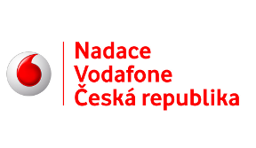"Nadace Vodafone funguje v České republice již 10 let. Za tuto dobu se dostala na přední místa v hodnocení firemních nadací a patří mezi nejdůležitější podporovatele a investory do technologických sociálních inovací. Posláním Nadace Vodafone je dlouhodobé a strategické propojování aktérů na trhu sociálního kapitálu a zvyšování jejich kapacit k řešení globálních problémů na lokální úrovni. Využijeme všechny dostupné prostředky, včetně mobilních technologií, sítí a know-how společnosti Vodafone, k tomu, aby naše činnost měla co největší pozitivní dopad na kvalitu života lidí v České republice."

Více o Nadaci Vodafone [zde](http://www.nadacevodafone.cz/).

**Labka Hackerspace**

**"Váš oblíbený ostravský Hackerspace "**

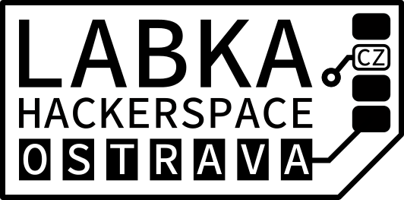

Hackerspace je forma komunitního projektu založená poprvé v 80.letech minulého století v západním Berlíně komunitou nadšenců, které bavilo vyvíjet, chápat a rozebírat stroje a přístroje a vytvářet prototypy prvních počítačů a software, jak je dnes známe. Asi vůbec první hackerspace v západním světě byl tedy [Chaos Computer Club](https://www.ccc.de/en/) Berlin Fenomén se brzy začal šířit do celého světa.USA je v téhle oblasti hlavním leaderem se světově proslulými hackerspace jako je například [Noise Bridge](https://www.noisebridge.net/).  
V ČSSR v době totality podobné aktivity organizovaly instituce jako například Dům dětí a mládeže, případně Svazarm pod pojmem Stanice mladých techniků a radioamatérů, nicméně po Sametové revoluci některé stanice přetrvaly. Pozděje je začaly nahrazovat zájmové organizace zřizované přímo jejich členy právě po vzoru hackerspaces. První Český hackerspace byl pražský [BRMLAB](https://brmlab.cz/), následoval brněnský [Base48](https://wiki.hackerspaces.org/Base48) a od konce roku 2015 také ostravská [Labka](https://labka.cz).  
  
Cílem Labky je sdružovat komunitu lidí, kteří mají zájem o vědu a techniku, podporovat vzdělávání v této oblasti.Na základě komunitní dobrovolné práce rozvíjíme technologie v oborech zahrnujících například počítačové sítě, operační systémy, hardware, ale také například projekty v oblasti biologie či chemie.  
  
Labka jako taková je zřizována z darů a členských příspěvků, případně grantů a výdělku projektů a školení, a to jako zájmový spolek (dříve nezisková organizace).

Více o Labce [zde](http://www.labka.cz/).

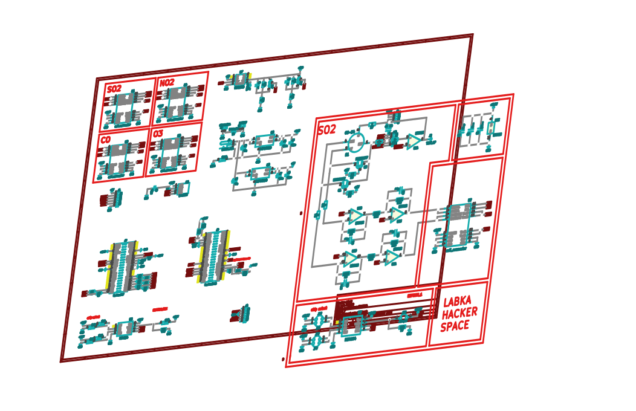

**Aktuální stav projektu**

"V současné době se snažíme nastavit základní směry ve všech částech projektu. Hodně experimentujeme s technologiemi, komunikujeme s dalšími firmami a odborníky a snažíme se najít pro každou část platformy ten nejlepší základ, na kterém budeme dále stavět."

Návrh infrastruktury

Definice a testování přenosu dat

Vývoj prototypu měřicího boxu

Vývoj algoritmu neuronové sítě

**MEDIA**

**" Napsali o nás "**

<https://polar.cz/porady/regionalni-zpravy/regionalni-zpravy-polar-02-03-2017-16-00>

<http://www.nadacevodafone.cz/novinky/sensenet.html>

**TEAM**

**" OSM STATEČNÝCH "**

  
Tomáš Petrů - Manager, infrastruktura



Pavel Polach - Sensory



Radek Svoboda - AI



Adam Lichnovský - AI



Jan Bětík - Sítě, Infrastruktura



Petr Vavřín - Backend, data



Jiří Sléžka - Backend



Eva Klepáčová - Public relations

**Kontakty**

Tomáš Petrů  
Telefon: +00 420 721 007 507   
Email: tpetru@labka.cz  
Web: <https://labka.cz>  
Facebook: [https://https://www.facebook.com/labka.cz](https://https:/www.facebook.com/labka.cz)